|  |
| --- |
| 80 is 8 keer |

|  |
| --- |
| 40 is het dubbel van |

|  |
| --- |
| 80 is 2 keer |

|  |
| --- |
| 60 is 20 minder dan |

|  |
| --- |
| 80 is 60 meer dan |

|  |
| --- |
| 80 is 4 keer |

|  |
| --- |
| Het dubbel van 40 is |

|  |
| --- |
| 60 is 40 meer dan |

|  |
| --- |
| De helft van 80 is |

|  |
| --- |
| 80 is 40 en |

|  |
| --- |
| 40 is 20 minder dan |

|  |
| --- |
| 40 is 2 keer |

|  |
| --- |
| 60 is 20 meer dan |

|  |
| --- |
| De helft van 80 is |

|  |
| --- |
| 60 is 3 keer |

|  |
| --- |
| 20 is de helft van |

|  |
| --- |
| 60 is 40 minder dan 100 |

|  |
| --- |
| 20 minder dan 60 is |

|  |
| --- |
| De helft van 20 is |

|  |
| --- |
| 40 minder dan 80 is |

|  |
| --- |
| Het dubbel van 20 is |

|  |
| --- |
| 20 meer dan 60 is |

|  |
| --- |
| 80 is 40 meer dan |



Spring 10 keer als het antwoord **20** is.

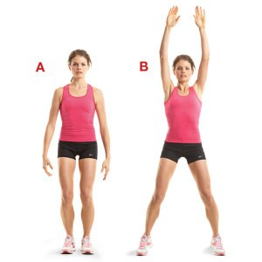

Doe dit 15 keer als het antwoord **40** is

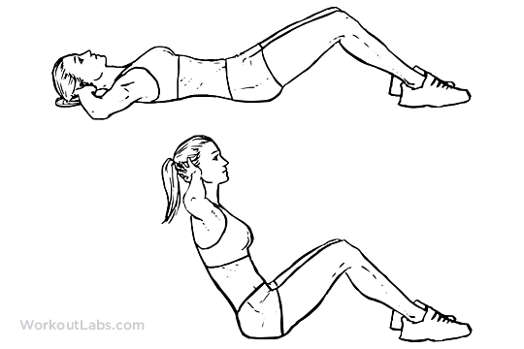

Doe dit 8 keer als het antwoord **60** is.

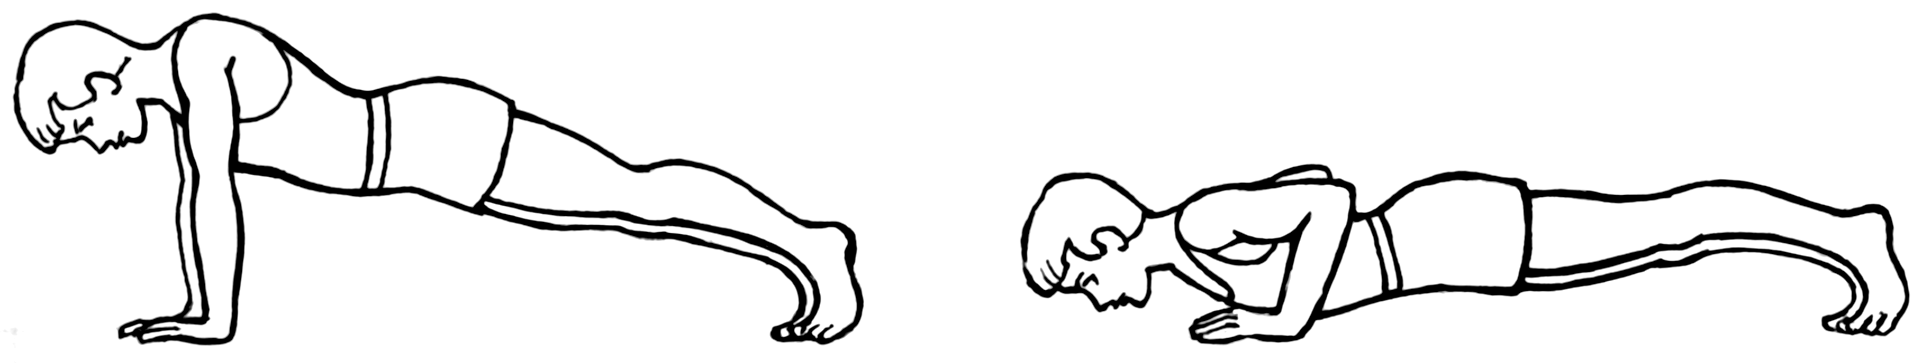Doe dit 5 keer als het antwoord **80** is